Для работы с Микро ПЛК Rievtech сери PR необходимо инсталлировать ПО xLogicSoft_V3.4.2.9. Бесплатную версию программы, а также драйверы можно скачать с сайта производителя по ссылке: https://www.rievtech.com/download.html. (рис.1.)
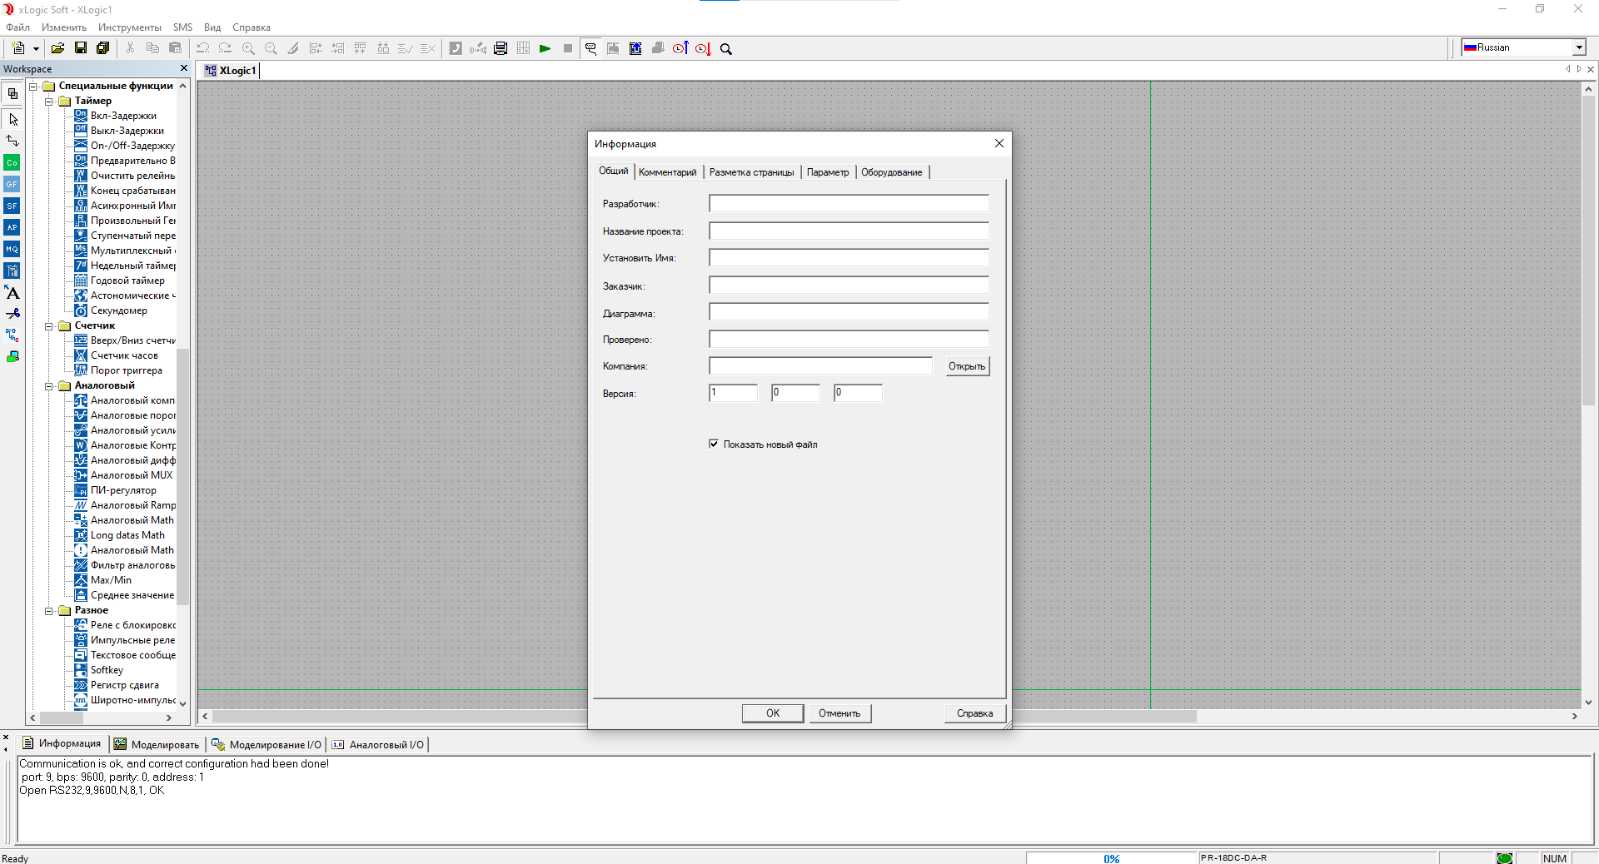
Рис. 1 – стартовый экран xLogicSoft
Для связи ПЛК с персональным компьютером необходимо приобрести кабель для программирования Кабель программирования ELC-USB, для ПЛК серии PR, артикул ELC-USB (рис.2).
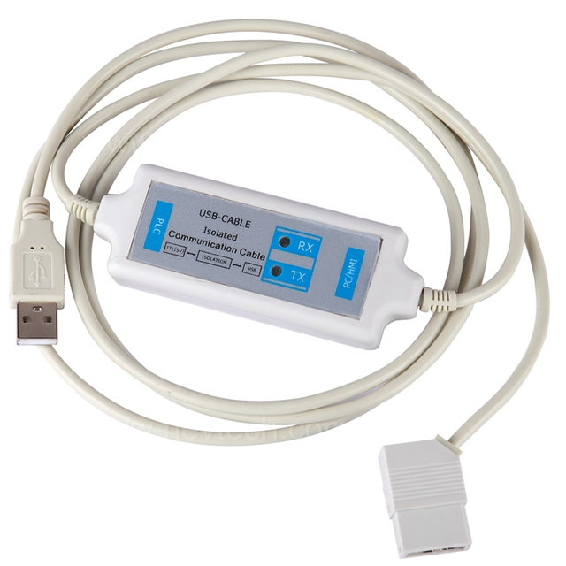
Рис. 2 – кабель программирования ELC-USB
После установки ПО необходимо установить драйверы для кабеля. На сайте можно скачать версию как для 32-битный ОС (, так и для 64-битных ОС. Распаковываем, запускаем файл CH341SER.exe от Имени администратора. Далее жмем INSTALL (рис.3).
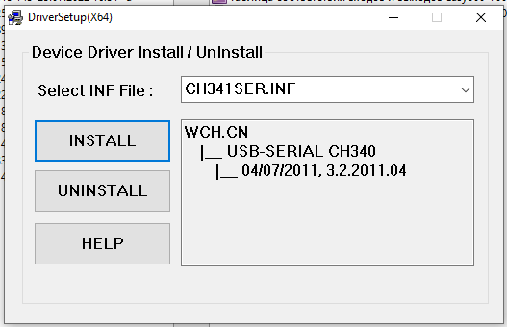
Рис. 3 – установка USB драйвера

Для подключения к ПЛК необходимо открыть порт. Для этого нажать следующую кнопку (рис.4):
Рис. 4 – открытие настроек COM-порта
Откроется следующее окно (рис.5)
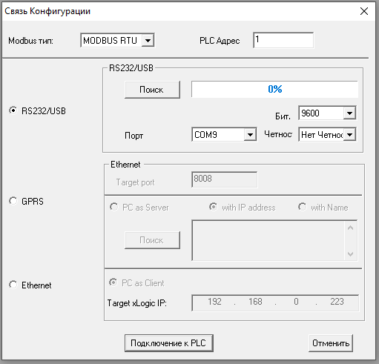
Рис. 5 – окно настроек COM-порта
Нажимаем Поиск, по завершению будет обнаружен порт и его параметры. Нажимаем Подключение к PLC и в нижней части программы увидим следующе сообщение (рис.6).
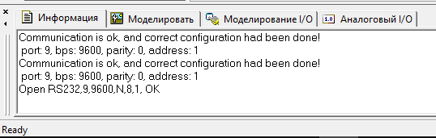
Рис. 6 – окно настроек COM-порта

